Башҡортостан Республикаһы  Белорет районы  муниципаль районы Сосновка ауылы  төп дөйөм белем биреү мәктәбе  муниципаль бюджет дөйөм  белем биреү учрежденияһы  453539, РБ, Белорет районы, Сосновка ауылы, үҙәк урамы, 8,  тел.: 8(34792)73267 | 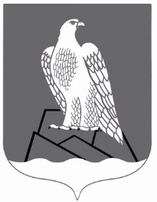 | Муниципальное общеобразовательное бюджетное учреждение  основная общеобразовательная школа  с. Сосновка муниципального района Белорецкий район  Республики Башкортостан  453539, РБ, Белорецкий район,  с. Сосновка, ул. Центральная, 8  тел.: 8(34792)73267  e-mail: sosnovka-school@mail.ru  ИНН: 0211004741  ОГРН: 1020201625652

Приказ № 153/2
по МОБУ ООШ с. Сосновка
от 01.09.2020 г.

О назначении руководителя школьного спортивного клуба «Легион»

Приказываю:

1.Назначить руководителем школьного спортивного клуба «Легион» учителя физической культуры Багаутдинова Галим Галимьяновича.

Директор школы: _________ Л.И. Портнова

